اسم الطالبة :________________________________الصف رابع :______
10
السؤال الأول: اختاري الإجابة الصحيحة لكل مما يلي بوضع خطا تحتها :
1 | 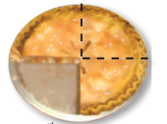  يكتب الكسر الذي يمثل الجزء المتبقي للشكل التالي:  أ
1 | 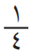 | 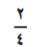  ب | 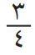  ج | 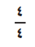  د
2 | 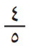  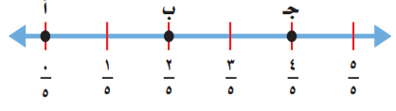  النقطة التي تمثل الكسر
2 | أ  أ | ب | ج  ج | هـ  د
3 | 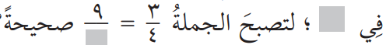  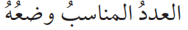  هو :  ب
3 | 6  أ | 9  ب | 12  ج | 15  د
4 | 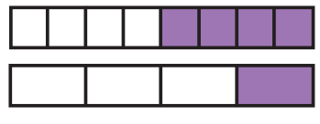  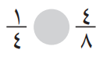  ج
4 | <  أ | >  ب | + | =  د
5 | 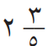  ركض محمد مسافة كيلو مترا . أكتب في صورة كسر غير فعلي.
5 | 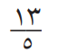  أ | 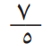  ب | 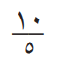  ج | 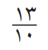  د
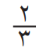
السؤال الثاني : أجيبي على الأسئلة التالية:
- مثلي الكسر التالي بالرسم :

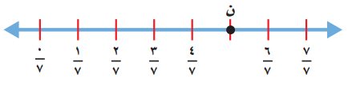
- ما الكسر الذي تمثله النقطة ن على خط الأعداد التالي:

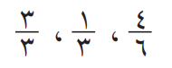
- رتب الكسور من الأصغر إلى الأكبر :


- أكتب العدد الكسري للتمثيل التالي:

- اصطاد عبد الحميد 12 سمكة، نصفها من سمك الهامور، و 4 منها من سمك الزبيدي , والباقي من الشعور .

ما عدد أسماك الشعور التي اصطادها عبد الحميد؟ _______________سمكة
بالتوفيق صغيراتي

